Додаток 1
до Положення про відзнаки виконав-чого комітету Криворізької міської ради та Криворізького міського голови
(підпункт 1.4.1)

Опис та ескізи
відзнак виконавчого комітету Криворізької міської ради –
Нагрудних знаків «За заслуги перед містом» І, ІІ, ІІІ ступенів

Нагрудні знаки виготовляються зі сплаву міді й латуні жовтого кольору, мають форму хреста, покритого емаллю білого кольору. Посередині хреста розміщено кільце білого кольору з рельєфним написом золотими літерами по колу «За заслуги перед містом. Кривий Ріг». У центрі кільця розташовано круглий медальйон, покритий емаллю зеленого та червоного кольорів, на якому – оздоблена козацька порохівниця золотого кольору. Усі зображення рельєфні. За допомогою вушка з кільцем Нагрудний знак з’єднується з прямокутною колодкою, обтягнутою муаровою стрічкою, що складається з двох смужок зеленого й червоного кольорів. На зворотному боці колодки – застібка для прикріплення до одягу.

Назва | Опис | Ескіз
1 | 2 | 3
Нагрудний знак «За заслуги перед містом»  І ступеня | Рівносторонній хрест з розбіжними боками, між якими розташовані елементи у вигляді сяйва, на боках хреста розміщені дубові листки з гальванічним покриттям золотом. Нагрудний знак виготовлено в дві деталі (одна деталь у підвісці, інша – колодка). На нижній частині колодки розміщено золотий дубовий дволистник і римська цифра один, що вказує на ступінь Нагрудного знака. Розмір колодки: довжина – 45 мм, ширина – 21 мм. Висота стрічки – 32 мм, ширина – 18 мм, ширина смужок – по 0,9 мм кожна. Довжина відзнаки з колодкою – 96 мм | 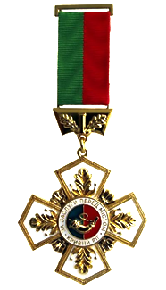

Продовження додатка 1

1 | 2 | 3
Нагрудний знак «За заслуги перед містом»  ІІ ступеня | Рівносторонній хрест з гострими кутами, між якими розташовані пучки розбіжних променів білого металу. Нагрудний знак виготовлено в дві деталі (одна деталь у підвісці, інша – колодка). На нижній частині колодки розміщено золотий дубовий дволистник і римська цифра два, що вказує на ступінь Нагрудного знака. Розмір колодки: довжина – 44 мм, шири-на – 21 мм. Висота стрічки – 32 мм, ширина – 18 мм, ширина смужок – по 0,9 мм кожна. Довжина відзнаки з колодкою – 90 мм | 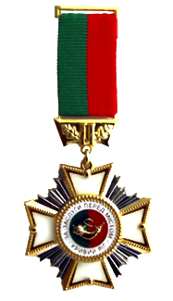
Нагрудний знак «За заслуги перед містом»  ІІІ ступеня | Опуклий рівносторонній хрест, між боками якого розташовані промені з гальванічним покриттям золотом. Нагрудний знак виготовлено в три деталі (дві деталі у підвісці та одна деталь – колодка). На нижній частині колодки розміщено золотий дубовий трилистник з двома жолудями. Розмір колодки: довжина – 35 мм, ширина – 21 мм. Висота стрічки – 25 мм, ширина – 18 мм, ширина смужок – по 0,9 мм кожна. Довжина відзнаки з колодкою – 83 мм | 



